YOU’VE GOT FOOD ON YOUR FACE (2)
Ονοματεπώνυμα: …………………………………………..………………………………..
Ημερομηνία: ………………………………………….
Δραστηριότητα 1: Food idioms
 Γνωρίζεται τους παρακάτω ιδιωματισμούς; Αναζητείστε σε ζευγάρια το νόημά τους στο διαδικτυακό λεξικό Cambridge:

Like two peas in a pod: ……………………………………………………………..……………………
Compare apples and oranges: ……………………………………………………..…………………
Hard nut to crack: ………………………………………………………………………………………….
One smart cookie: ………………………………………………………………………….………………

Δραστηριότητα 2: Tricider arguments and reasoning
Στη συνέχεια, σε ζευγάρια, επισκεφθείτε την πλατφόρμα Europeana και αναζητήστε μία προσωπογραφία του Rudolph II the Holy Emperor.
Έπειτα, ανοίξτε μία άλλη καρτέλα και ακολουθήστε τον σύνδεσμο που οδηγεί στην εφαρμογή https://www.tricider.com/ .
Απαντήσετε στην ερώτηση που σας δίνεται σχετικά με το εάν το πορτρέτο Vertumnus ανταποκρίνεται στα φυσικά χαρακτηριστικά του αυτοκράτορα.
Μπορείτε:
- να προσθέσετε την άποψή σας γράφοντας και το όνομά σας.
- να σχολιάσετε εάν συμφωνείτε ή εάν διαφωνείτε με την άποψη κάποιου/-ας άλλου/-ης, πάλι με το όνομά σας.
- να ψηφίσετε την καλύτερη άποψη.
Το αποτέλεσμα θα είναι περίπου όπως στην εικόνα:
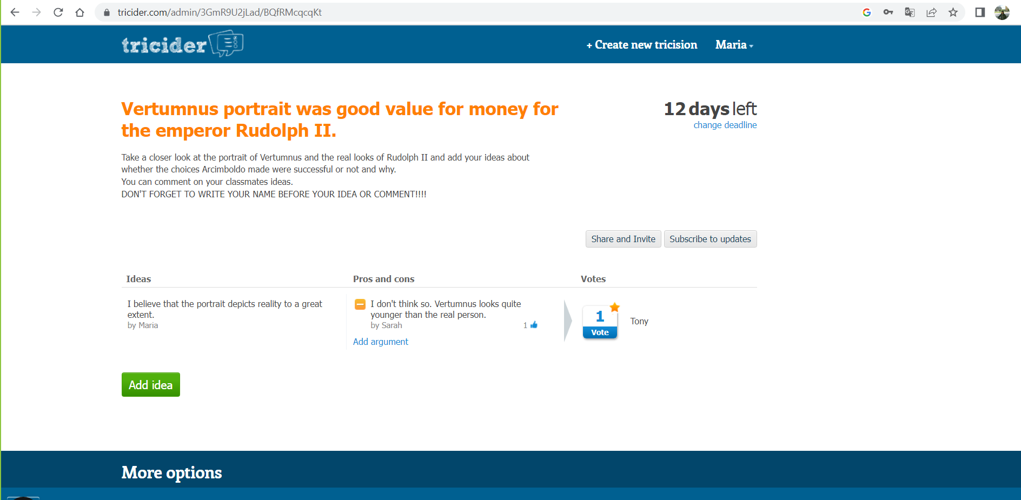
Δραστηριότητα 3: Interactive video
Παρακολουθήστε το διαδραστικό βίντεο This Painting Is Tastier Than It Looks στην eclass σχετικά με την τέχνη του Giuseppe Arcimboldo και απαντήστε σε ζευγάρια τις ερωτήσεις λεξιλογίου.
Μόλις ολοκληρώσετε την άσκηση, τραβήξτε ένα στιγμιότυπο οθόνης και στείλτε το, μαζί με τα ονόματά σας στο mariapapadaki@sch.gr .
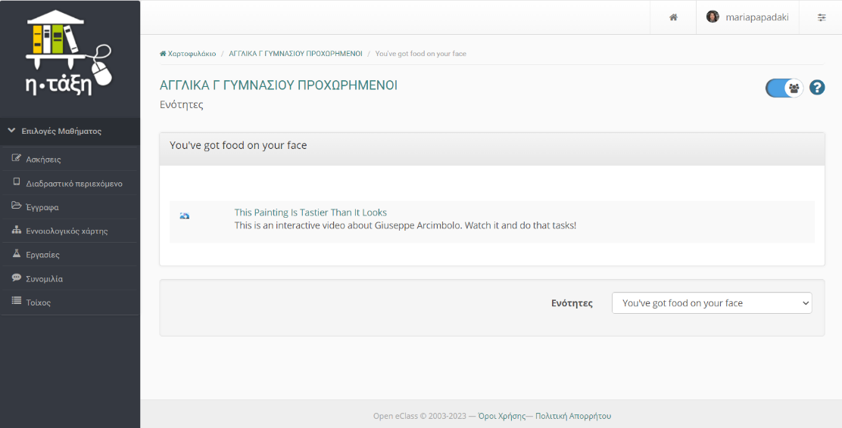

Δραστηριότητα 4: Short interview
Σύμφωνα με όσα έχετε μάθει έως τώρα για τον καλλιτέχνη, να απαντήσετε την παρακάτω ερώτηση σε ζευγάρια:
Suppose that Giuseppe Arcimboldo had a facebook profile. If you had the opportunity to ask the artist only TWO questions, what would these be? What do you think he would answer?
Q: ………………………………………………………………………………………………………………………………………………………………….
A: ………………………………………………………………………………………………………………………………………………………………….
Q: ………………………………………………………………………………………………………………………………………………………………….
A: ………………………………………………………………………………………………………………………………………………………………….

